**Lez9 10/10/2024**

**cloud service and container**

**Cloud Architecture**

definizione generica di architettura (da pov reale a pov sviluppo software)

*pratiche per progettare infrastruttura*

sicurezza, performance, resilienza ed efficienza

*pilastri per costruire un ottimo framework*

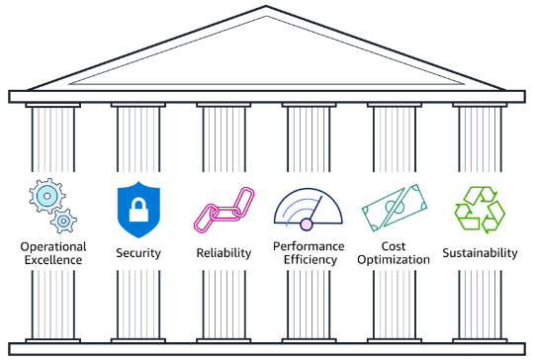

*organizzazione pilastro*

area questione / questione / contesto / pratiche migliori suggerite

approfondimento dei pilastri